卤制品自动化生产MES系统解决方案
卤制品自动化生产MES系统解决方案是针对卤制品生产过程设计的，旨在提高生产效率、降低成本、保证产品质量和增强市场竞争力。以下是一个详细的解决方案：

一、系统概述
MES（制造执行系统）是介于ERP（企业资源计划）和现场自动化系统之间的执行层，负责车间生产管理和调度执行。卤制品自动化生产MES系统通过集成自动化生产设备、数据采集与分析、生产计划管理等模块，实现卤制品生产过程的自动化、信息化和智能化。
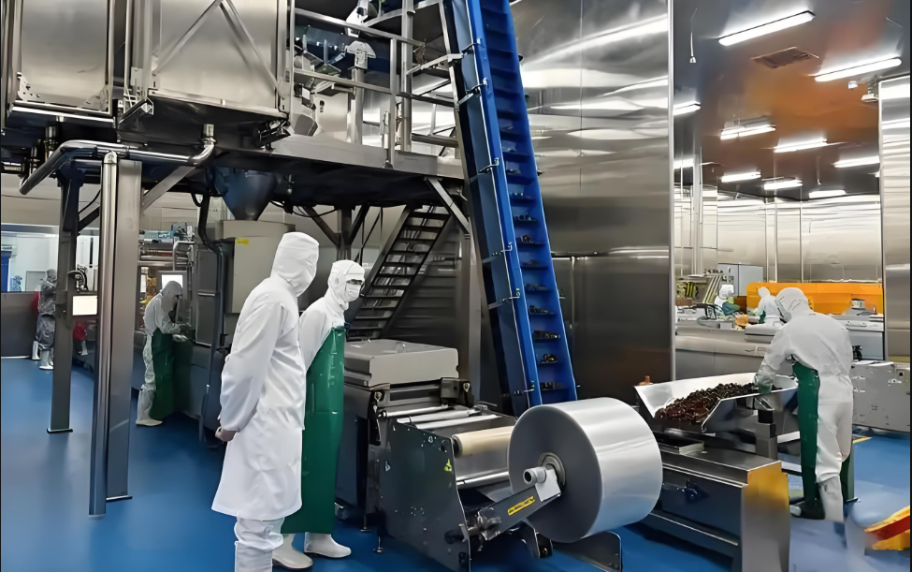
1、原料准备与处理
原料采购与验收：绝味食品从优质供应商处采购新鲜的肉类、禽类、豆制品等原料，确保原料的品质和安全。原料到达工厂后，经过严格的验收程序，确保符合生产标准。
原料清洗与处理：验收合格的原料进入清洗环节，采用自动化清洗设备对原料进行彻底清洗，去除表面的污垢和杂质。随后，根据产品需要进行切割、切片等预处理操作，以便于后续的卤制和加工。
2、腌制与卤制
腌制：预处理后的原料进入腌制环节。腌制是卤制品生产中的重要环节，通过腌制可以使原料充分吸收调料的味道，提升产品的口感和风味。绝味食品采用自动化腌制设备，确保腌制过程均匀、高效。
卤制：腌制完成的原料进入卤制环节。卤锅是卤制过程中的核心设备，负责将调料与原料进行高温烹煮，使调料渗透入食材中，形成独特的卤香味。绝味食品的卤锅配备有先进的温度控制和压力调节功能，以确保卤制过程中的工艺参数得到精确控制。同时，自动化控制系统对卤制过程进行监控和控制，确保每批次的卤制品口味一致。

3、冷却与包装
冷却：卤制完成的食材需要经过冷却阶段，以去除多余的温度和调料。冷却过程有助于保持产品的口感和风味，并为后续的包装环节做好准备。
包装：冷却后的卤制品进入包装环节。包装材料的选择对于卤制品的质量和保鲜度至关重要。绝味食品采用自动化包装设备，对卤制品进行卫生、密封的包装，以保持产品的卫生安全和延长保质期。
4、质量控制与检测
在流水线的终点，设有严格的质量检测环节。对成品进行严格的检查，包括外观、口感、卫生指标等多个方面，确保产品质量达标。不合格的产品会被剔除并进行分析，以改进生产工艺。

5、储存与物流
通过质量检测的卤制品将被妥善储存，等待发货至市场。绝味食品拥有完备的冷链日配物流体系，确保产品从工厂到门店的全程温度控制。通过GPS温度监控和门店核查等手段，确保产品的新鲜与安全。
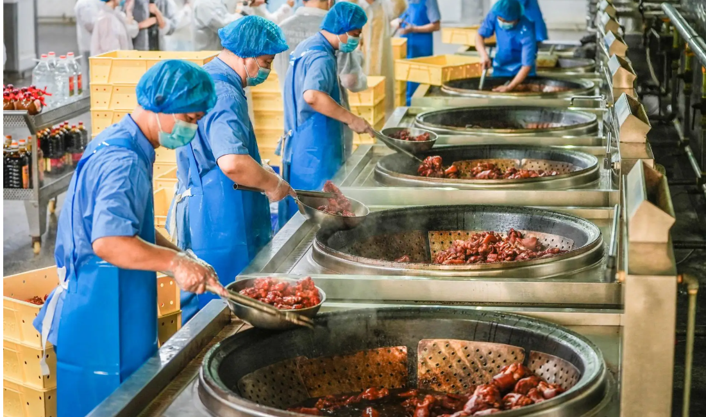
二、万界星空科技卤制品生产管理MES系统功能
1、生产计划管理
根据市场需求、库存水平和生产能力，制定和优化生产计划。
实时调整生产计划，以应对市场需求的变化和生产条件的波动。
提供生产进度跟踪和预警功能，确保生产任务按时完成。
2、生产调度管理
协调和安排生产资源，包括设备、人员、原材料等。
实时监控生产进度，并根据实际情况进行调整。
自动重新分配任务，以应对生产线的故障或生产计划的变更。
3、生产过程控制
实时监控生产线的运行状况，包括设备状态、生产进度、质量情况等。
自动触发报警并提供详细的故障信息和解决方案，以应对生产过程中的异常情况。
通过自动化控制系统，实现卤制品生产过程的精确控制。
4、质量管理
实时监控生产过程中的质量数据，包括产品检测、质量分析和质量改进。
自动记录并生成质量报告，帮助企业进行质量追溯和改进。
提供质量预警功能，及时发现和解决质量问题。
5、设备管理
实时监控设备的运行状态，包括设备效率、故障情况等。
自动触发维修请求并提供详细的故障信息和维修方案。
提供设备维护和优化建议，以延长设备寿命和提高生产效率。
6、数据采集与分析
实时采集生产过程中的各种数据，包括生产数据、质量数据、设备数据和环境数据。
提供数据分析功能，帮助企业发现生产过程中的问题和优化点。
通过数据可视化展示，帮助企业更好地了解生产状况并做出决策。
卤制品自动化生产MES系统解决方案是提高卤制品生产效率、降低成本、保证产品质量和增强市场竞争力的有效手段。企业应根据自身需求选择合适的MES系统并实施相应的解决方案以实现生产过程的自动化、信息化和智能化。

